О внесении изменений и дополнений в постановление акимата Павлодарской области от 17 июля 2015 года № 216/7 "Об утверждении регламентов государственных услуг в сфере регистрации актов гражданского состояния"
Утративший силу
Постановление акимата Павлодарской области от 10 августа 2017 года № 238/5. Зарегистрировано Департаментом юстиции Павлодарской области 13 сентября 2017 года № 5623. Утратило силу постановлением акимата Павлодарской области от 10 июля 2020 года № 149/3 (вводится в действие по истечении десяти календарных дней после дня его первого официального опубликования)
Сноска. Утратило силу постановлением акимата Павлодарской области от 10.07.2020 № 149/3 (вводится в действие по истечении десяти календарных дней после дня его первого официального опубликования).
В соответствии с пунктом 3 статьи 16 Закона Республики Казахстан от 15 апреля 2013 года "О государственных услугах" акимат Павлодарской области ПОСТАНОВЛЯЕТ:
1. Внести в постановление акимата Павлодарской области от 17 июля 2015 года № 216/7 "Об утверждении регламентов государственных услуг в сфере регистрации актов гражданского состояния" (зарегистрировано в Реестре государственной регистрации нормативных правовых актов за № 4672, опубликовано 4 сентября 2015 года в газете "Регион. kz") следующие изменения и дополнения:
в регламенте государственной услуги "Регистрация рождения ребенка, в том числе внесение изменений, дополнений и исправлений в записи актов гражданского состояния", утвержденном указанным постановлением:

пункт 2 изложить в следующей редакции "2. Форма оказания государственной услуги: электронная/бумажная.";
в подпункте 2) пункта 5 цифры и слова "14 (четырнадцать) календарных дней" заменить цифрой и словами "6 (шесть) рабочих дней";
по тексту пункта 9 цифры и слова "15 (пятнадцать) календарных дней" заменить цифрой и словами "7 (семь) рабочих дней";
приложения 1, 3 к указанному регламенту государственной услуги изложить в следующей редакции согласно приложениям 1, 2 к настоящему постановлению;
в регламенте государственной услуги "Регистрация заключения брака (супружества), в том числе внесение изменений, дополнений и исправлений в записи актов гражданского состояния", утвержденном указанным постановлением:

пункт 2 изложить в следующей редакции "2. Форма оказания государственной услуги: электронная/бумажная.";
абзац шестой подпункта 1), абзац пятый подпункта 2) пункта 5 исключить;
в подпункте 3) пункта 5 цифры и слова "14 (четырнадцать) календарных дней" заменить цифрой и словами "6 (шесть) рабочих дней";
приложения 1, 3 к указанному регламенту государственной услуги изложить в следующей редакции согласно приложениям 3, 4 к настоящему постановлению;
в регламенте государственной услуги "Выдача повторных свидетельств или справок о регистрации актов гражданского состояния", утвержденном указанным постановлением:

пункт 2 изложить в следующей редакции "2. Форма оказания государственной услуги: электронная/бумажная.";
в регламенте государственной услуги "Регистрация установления отцовства, в том числе внесение изменений, дополнений и исправлений в записи актов гражданского состояния", утвержденном указанным постановлением:
в подпункте 2) пункта 5 цифры и слова "14 календарных дней" заменить цифрой и словами "6 (шесть) рабочих дней";

приложение к указанному регламенту государственной услуги изложить в следующей редакции согласно приложению 5 к настоящему постановлению;
в регламенте государственной услуги "Регистрация перемены имени, отчества, фамилии, в том числе внесение изменений, дополнений и исправлений в записи актов гражданского состояния", утвержденном указанным постановлением:

пункт 2 изложить в следующей редакции "2. Форма оказания государственной услуги: электронная/бумажная.";
в пункте 5 цифры и слова "14 (четырнадцать) календарных дней" заменить цифрой и словами "6 (шесть) рабочих дней";
по тексту пункта 9 цифры и слова "15 (пятнадцать) календарных дней" заменить цифрой и словами "7 (семь) рабочих дней";
приложения 1, 3 к указанному регламенту государственной услуги изложить в следующей редакции согласно приложениям 6, 7 к настоящему постановлению;
в регламенте государственной услуги "Восстановление записей актов гражданского состояния", утвержденный указанным постановлением:
в пункте 5 цифры и слова "14 (четырнадцать) календарных дней" заменить цифрой и словами "6 (шесть) рабочих дней";
в пункте 10 цифры и слова "15 (пятнадцать) календарных дней" заменить цифрой и словами "7 (семь) рабочих дней";
приложения 1, 2 к указанному регламенту государственной услуги изложить в следующей редакции согласно приложениям 8, 9 к настоящему постановлению;
в регламенте государственной услуги "Регистрация смерти, в том числе внесение изменений, дополнений и исправлений в записи актов гражданского состояния", утвержденном указанным постановлением:
в подпункте 2) пункта 5 цифры и слова "14 (четырнадцать) календарных дней заменить цифрой и словами "6 (шесть) рабочих дней";
в пункте 10 цифры и слова "15 (пятнадцать) календарных дней" заменить цифрой и словами "7 (семь) рабочих дней";
приложения 1, 2 к указанному регламенту государственной услуги изложить в следующей редакции согласно приложениям 10, 11 к настоящему постановлению;
в регламенте государственной услуги "Регистрация усыновления (удочерения), в том числе внесение изменений, дополнений и исправлений в записи актов гражданского состояния", утвержденном указанным постановлением:
в подпункте 2) пункта 5 цифры и слова "14 (четырнадцать) календарных дней" заменить цифрой и словами "6 (шесть) рабочих дней";

приложение к указанному регламенту государственной услуги изложить в следующей редакции согласно приложению 12 к настоящему постановлению;
в регламенте государственной услуги "Регистрация расторжения брака (супружества), в том числе внесение изменений, дополнений и исправлений в записи актов гражданского состояния", утвержденном указанным постановлением:

пункт 2 изложить в следующей редакции "2. Форма оказания государственной услуги: электронная/бумажная.";
в подпункте 4) пункта 5 цифры и слова "14 (четырнадцать) календарных дней" заменить цифрой и словами "6 (шесть) рабочих дней";
в пункте 9 цифры и слова "15 (пятнадцать) календарных дней" заменить цифрой и словами "7 (семь) рабочих дней";
приложения 1, 3 к указанному регламенту государственной услуги изложить в следующей редакции согласно приложениям 13, 14 к настоящему постановлению;

пункт 1 указанного постановления дополнить подпунктом 10) следующего содержания: "10) "Аннулирование записей актов гражданского состояния".";
указанное постановление дополнить регламентом государственной услуги "Аннулирование записей актов гражданского состояния" согласно приложению 15 к настоящему постановлению.
2. Государственному учреждению "Аппарат акима Павлодарской области" в установленном законодательством порядке обеспечить:
государственную регистрацию настоящего постановления в территориальном органе юстиции;
официальное опубликование настоящего постановления;
размещение настоящего постановления на интернет-ресурсе акимата Павлодарской области.
3. Контроль за исполнением настоящего постановления возложить на руководителя аппарата акима области Уразгулова Р.К.
4. Настоящее постановление вводится в действие по истечении десяти календарных дней после дня его первого официального опубликования.
Аким области | Б. Бакауов
Приложение 1
к постановлению акимата
Павлодарской области
"10" августа 2017 года № 238/5
Приложение 1
к регламенту государственной
услуги "Регистрация рождения
ребенка, в том числе внесение
изменений, дополнений и
исправлений в записи актов
гражданского состояния"
Описание порядка взаимодействия структурных подразделений (работников)
услугодателя в процессе оказания государственной услуги
1) регистрация рождения ребенка:
№ действия (хода, потока работ) | 1 | 2 | 3 | 4 | 5
Наименование структурного подразделения (работников) | Специалист канцелярии услугодателя | Руководитель услугодателя | Специалист услугодателя | Руководитель услугодателя | Специалист канцелярии услугодателя
Наименование действия (процесса, процедуры, операции) и их описание | Прием документов и регистрация в ИС МИО | Определение ответственного специалиста | Рассмотрение представленных документов и подготовка результата государственной услуги | Подписывает результат государственной услуги | Регистрация в журнале
Форма завершения (данные, документ, организационно-распорядительное решение) | Передает руководителю услугодателя | Резолюция | Результат государственной услуги | Свидетельство регистрации акта гражданского состояния либо мотивированный ответ об отказе в оказании государственной услуги на бумажном носителе при предъявлении документа, удостоверяющего личность, в случаях и по основаниям, предусмотренным пунктом 10 Стандарта | Выдача результата
Сроки исполнения | в течение 20 (двадцати) минут | в течение 30 (тридцати) минут | в течение 1 (одного) рабочего дня | в течение 30 (тридцати) минут | в течение 20 (двадцати) минут
 | 2 (два) рабочих дня
2) в случае подачи заявления о рождении ребенка по истечении трех рабочих дней со дня его рождения, а также заявление о внесении изменений, дополнений и исправлений в записи актов гражданского состояния:
№ действия (хода, потока работ) | 1 | 2 | 3 | 4 | 5
Наименование структурного подразделения (работников) | Специалист канцелярии услугодателя | Руководитель услугодателя | Специалист услугодателя | Руководитель услугодателя | Специалист канцелярии услугодателя
Наименование действия (процесса, процедуры, операции) и их описание | Прием документов и регистрация в ИС МИО | Определение ответственного специалиста | Рассмотрение представленных документов и подготовка результата государственной услуги | Подписывает результат государственной услуги | Регистрация в журнале
Форма завершения (данные, документ, организационно- распорядительное решение) | Передает руководителю услугодателя | Резолюция | Результат государственной услуги | Свидетельство о регистрации акта гражданского состояния либо мотивированный ответ об отказе в оказании государственной услуги на бумажном носителе при предъявлении документа, удостоверяющего личность, в случаях и по основаниям, предусмотренным пунктом 10 Стандарта | Выдача результата
Сроки исполнения | в течение 20 (двадцати) минут | в течение 30 (тридцати) минут | в течение 6 (шести) рабочих дней | в течение 30 (тридцати) минут | в течение 20 (двадцати) минут
7 (семь) рабочих дней.
При необходимости дополнительной проверки документов или необходимости запроса в другие государственные органы, срок оказания услуги продлевается не более чем на 30 (тридцать) календарных дней, с уведомлением услугополучателя в течение 3 (трех) календарных дней.
Приложение 2
к постановлению акимата
Павлодарской области
"10" августа 2017 года № 238/5
Приложение 3
к регламенту государственной
услуги "Регистрация рождения
ребенка, в том числе внесение
изменений, дополнений и
исправлений в записи актов
гражданского состояния"
Справочник бизнес-процессов оказания государственной услуги
регламент государственной услуги "Регистрация рождения ребенка,
в том числе внесение изменений, дополнений и исправлений в записи
актов гражданского состояния"

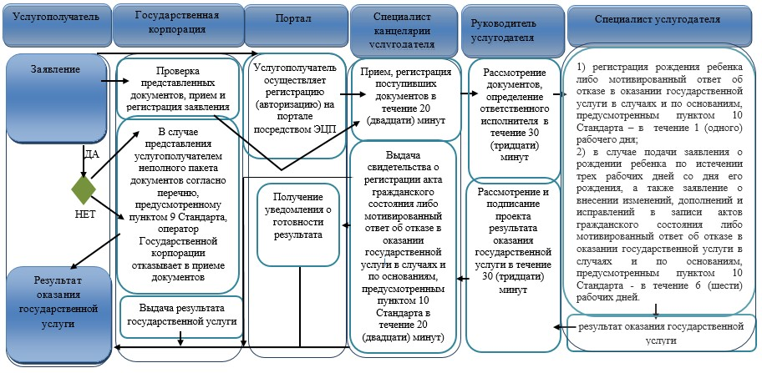

Условные обозначения:

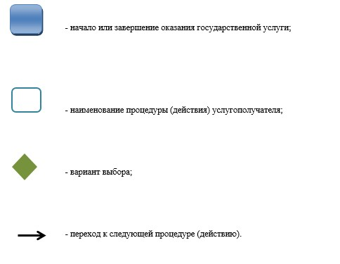

Приложение 3
к постановлению акимата
Павлодарской области
"10" августа 2017 года № 238/5
Приложение 1
к регламенту государственной
услуги "Регистрация
заключения брака
(супружества), в том числе
внесение изменений,
дополнений и исправлений
в записи актов гражданского
состояния"
Описание порядка взаимодействия структурных подразделений
(работников) услугодателя в процессе оказания государственной услуги
1) регистрация заключения брака:
№ действия (хода, потока работ) | 1 | 2 | 3 | 4 | 5
Наименование структурного подразделения (работников) | Специалист канцелярии услугодателя | Руководитель услугодателя | Специалист услугодателя | Руководитель услугодателя | Специалист канцелярии услугодателя
Наименование действия (процесса, процедуры, операции) и их описание | Прием документов и регистрация в ИС МИО | Определение ответственного специалиста | Рассмотрение представленных документов и подготовка результата государственной услуги | Подписывает результат государственной услуги | Регистрация в журнале
Форма завершения (данные, документ, организационно- распорядительное решение) | Передает руководителю услугодателя | Резолюция | Результат государственной услуги | Свидетельство о регистрации акта гражданского состояния либо мотивированный ответ об отказе в оказании государственной услуги на бумажном носителе при предъявлении документа, удостоверяющего личность, в случаях и по основаниям, предусмотренным пунктом 10 Стандарта | Выдача результата
Сроки исполнения | в течение 20 (двадцати) минут | в течение 30 (тридцати) минут | По истечении месячного срока со дня подачи совместного заявления о вступлении в брак (супружество) | в течение 30 (тридцати) минут | в течение 20 (двадцати) минут
По истечении месячного срока со дня подачи совместного заявления о вступлении в брак (супружество).
В случае особых обстоятельств, предусмотренных Стандартом, услугодатель назначает заключение брака (супружества) до истечения месяца либо увеличивает этот срок, но не более чем на месяц на основании письменного заявления услугополучателей.
2) при наличии особых обстоятельств (беременности, рождения ребенка, непосредственной опасности для жизни одной из сторон и других особых обстоятельств) государственная регистрация заключения брака (супружества) по желанию лиц, вступающих в брак (супружество):
№ действия (хода, потока работ) | 1 | 2 | 3 | 4 | 5
Наименование структурного подразделения (работников) | Специалист канцелярии услугодателя | Руководитель услугодателя | Специалист услугодателя | Руководитель услугодателя | Специалист канцелярии услугодателя
Наименование действия (процесса, процедуры, операции) и их описание | Прием документов и регистрация в ИС МИО | Определение ответственного специалиста | Рассмотрение представленных документов и подготовка результата государственной услуги | Подписывает результат государственной услуги | Регистрация в журнале
Форма завершения (данные, документ, организационно распорядительное решение) | Передает руководите лю услугодателя | Резолюция | Результат государственной услуги | Свидетельство о регистрации акта гражданского состояния либо мотивированный ответ об отказе в оказании государственной услуги на бумажном носителе при предъявлении документа, удостоверяющего личность, в случаях и по основаниям, предусмотренным пунктом 10 Стандарта | Выдача результата
Сроки исполнения | в течение 20 (двадцати) минут | в течение 30 (тридцати) минут | в день подачи заявления с обязательным указанием причины и подтверждающих документов | в течение 30 (тридцати) минут | в течение 20 (двадцати) минут
 | В день подачи заявления с обязательным указанием причины и подтверждающих документов

3) заявление о внесении изменений, дополнений и исправлений в запись акта гражданского состояния:
№ действия (хода, потока работ) | 1 | 2 | 3 | 4 | 5
Наименование структурного подразделения (работников) | Специалист канцелярии услугодателя | Руководитель услугодателя | Специалист услугодателя | Руководитель услугодателя | Специалист канцелярии услугодателя
Наименование действия (процесса, процедуры, операции) и их описание | Прием документов и регистрация в ИС МИО | Определение ответственного специалиста | Рассмотрение представленных документов и подготовка результата государственной услуги | Подписывает результат государственной услуги | Регистрация в журнале
Форма завершения (данные, документ, организационно-распорядительное решение) | Передает руководителю услугодателя | Резолюция | Результат государственной услуги | Свидетельство о регистрации акта гражданского состояния либо мотивированный ответ об отказе в оказании государственной услуги на бумажном носителе при предъявлении документа, удостоверяющего личность, в случаях и по основаниям, предусмотренным пунктом 10 Стандарта | Выдача результата
Сроки исполнения | в течение 20 (двадцати) минут | в течение 30 (тридцати) минут | в течение 6 (шести) рабочих дней | в течение 30 (тридцати) минут | в течение 20 (двадцати) минут
7 (семь) рабочих дней (день приема не входит в срок оказания государственной услуги).
При необходимости запроса в другие государственные органы, срок оказания услуги продлевается не более чем на 30 (тридцать) календарных дней, с уведомлением услугополучателя в течение 3 (трех) календарных дней.
Приложение 4
к постановлению акимата
Павлодарской области
"10" августа 2017 года № 238/5
Приложение 3
к регламенту государственной
услуги "Регистрация
заключения брака
(супружества), в том числе
внесение изменений,
дополнений и исправлений
в записи актов гражданского
состояния"
Справочник бизнес-процессов оказания государственной услуги
регламент государственной услуги "Регистрация заключения брака (супружества),
в том числе внесение изменений, дополнений и исправлений в записи актов
гражданского состояния"
1) регистрация заключения брака:

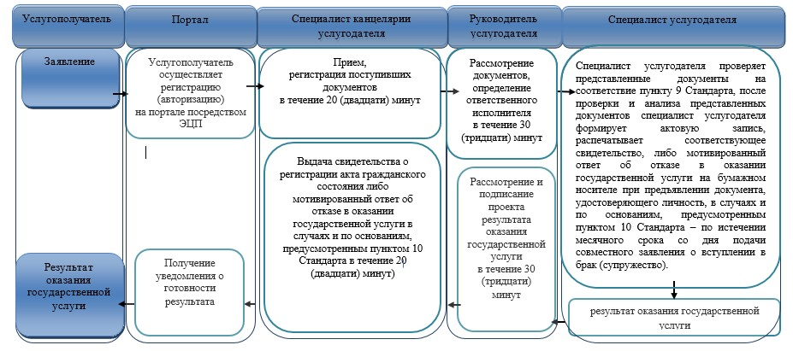

2) при наличии особых обстоятельств (беременности, рождения ребенка, непосредственной опасности для жизни одной из сторон и других особых обстоятельств) государственная регистрация заключения брака (супружества) по желанию лиц, вступающих в брак (супружество):

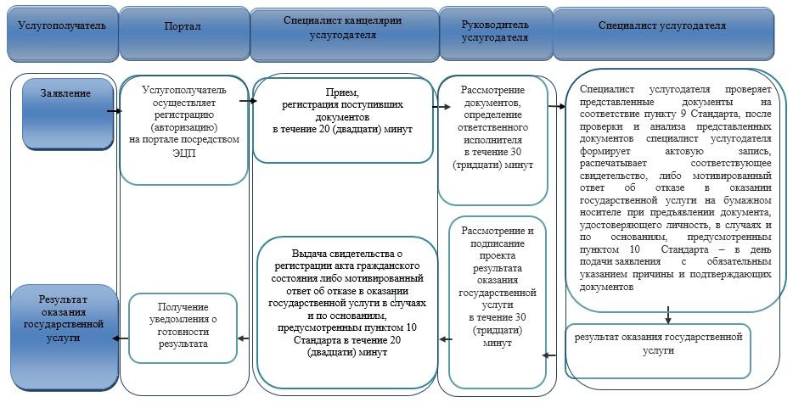

3) заявление о внесении изменений, дополнений и исправлений в запись акта гражданского состояния:

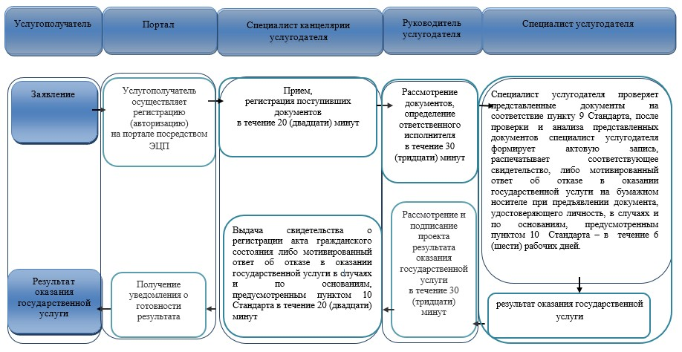

Условные обозначения:

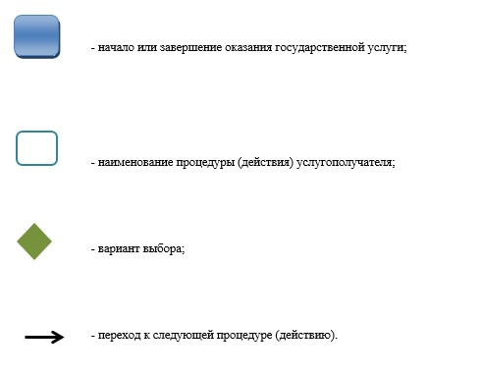

Приложение 5
к постановлению акимата
Павлодарской области
"10" августа 2017 года № 238/5
Приложение
к регламенту государственной
услуги "Регистрация
установления отцовства, в том
числе внесение изменений,
дополнений и исправлений
в записи актов гражданского
состояния"
Справочник бизнес-процессов оказания государственной услуги
"Регистрация установления отцовства, в том числе внесение изменений, дополнений
и исправлений в записи актов гражданского состояния"
1) регистрация установления отцовства если запись акта о рождении находится в регистрирующем органе по месту подачи заявления:

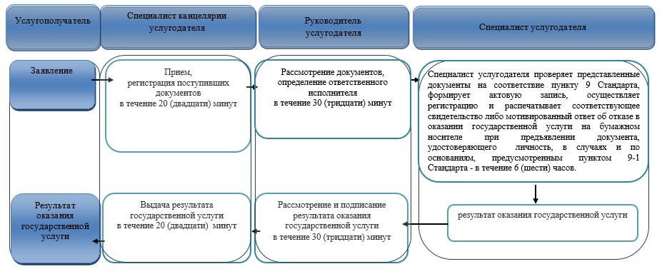

2) при внесении изменений, дополнений и исправлений в запись акта гражданского состояния:

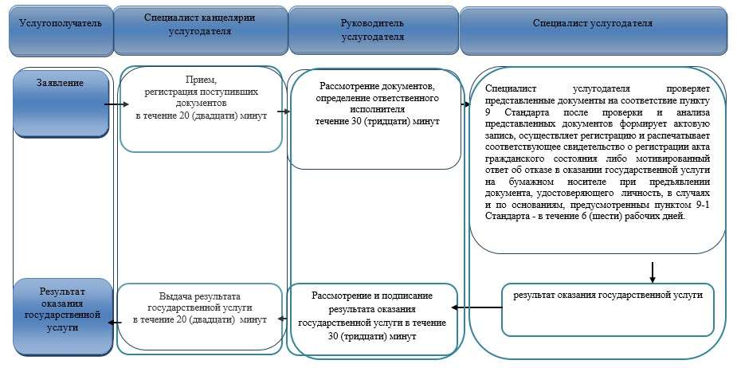

Условные обозначения:

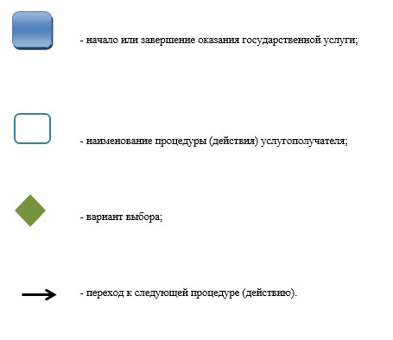

Приложение 6
к постановлению акимата
Павлодарской области
"10" августа 2017 года № 238/5
Приложение 1
к регламенту государственной
услуги "Регистрация перемены
имени, отчества, фамилии, в том
числе внесение изменений,
дополнений и исправлений в
записи актов гражданского
состояния"
Описание порядка взаимодействия структурных подразделений (работников)
услугодателя в процессе оказания государственной услуги
№ действия (хода, потока работ) | 1 | 2 | 3 | 4 | 5
Наименование структурного подразделения (работников) | Специалист канцелярии услугодателя | Руководитель услугодателя | Специалист услугодателя | Руководитель услугодателя | Специалист канцелярии услугодателя
Наименование действия (процесса, процедуры, операции) и их описание | Прием документов и регистрация в ИС МИО | Определение ответственного специалиста | Рассмотрение представленных документов и подготовка результата государственной услуги | Подписывает результат государственной услуги | Регистрация в журнале
Форма завершения (данные, документ, организационно- распорядительное решение) | Передает руководителю услугодателя | Резолюция | Результат государственной услуги | Свидетельство о регистрации акта гражданского состояния либо мотивированный ответ об отказе в оказании государственной услуги на бумажном носителе при предъявлении документа, удостоверяющего личность, в случаях и по основаниям, предусмотренным пунктом 10 Стандарта | Выдача результата
Сроки исполнения | в течение 20 (двадцати) минут | в течение 30 (тридцати) минут | в течение 6 (шести) рабочих дней | в течение 30 (тридцати) минут | в течение 20 (двадцати) минут
7 (семь) рабочих дней (день приема не входит в срок оказания государственной услуги).
При необходимости запроса в другие государственные органы, срок оказания услуги продлевается не более чем на 30 (тридцать) календарных дней с уведомлением услугополучателя в течение 3 (трех) календарных дней.
Приложение 7
к постановлению акимата
Павлодарской области
"10" августа 2017 года № 238/5
Приложение 3
к регламенту государственной
услуги "Регистрация перемены
имени, отчества, фамилии, в том
числе внесение изменений,
дополнений и исправлений в
записи актов гражданского
состояния"
Справочник бизнес-процессов оказания государственной услуги
"Регистрация перемены имени, отчества, фамилии, в том числе внесение изменений,
дополнений и исправлений в записи актов гражданского состояния"

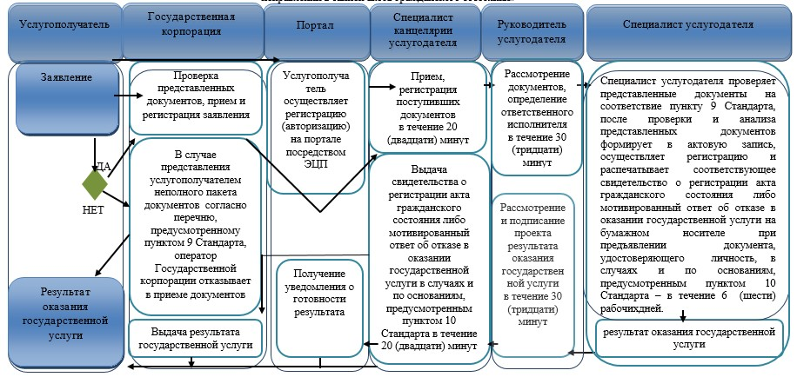

Условные обозначения:

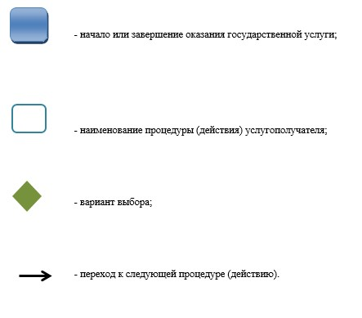

Приложение 8
к постановлению акимата
Павлодарской области
"10" августа 2017 года № 238/5
Приложение 1
к регламенту государственной
услуги "Восстановление записей
актов гражданского состояния"
Описание порядка взаимодействия структурных подразделений (работников)
услугодателя в процессе оказания государственной услуги
№ действия (хода, потока работ) | 1 | 2 | 3 | 4 | 5
Наименование структурного подразделения (работников) | Специалист канцелярии услугодателя | Руководитель услугодателя | Специалист услугодателя | Руководитель услугодателя | Специалист канцелярии услугодателя
Наименование действия (процесса, процедуры, операции) и их описание | Прием документов и регистрация в ИС МИО | Определение ответственного специалиста | Рассмотрение представленных документов и подготовка результата государственной услуги | Подписывает результат государственной услуги | Регистрация в журнале
Форма завершения (данные, документ, организационно- распорядительное решение) | Передает руководителю услугодателя | Резолюция | Результат государственной услуги | Свидетельство о регистрации акта гражданского состояния либо мотивированный ответ об отказе в оказании государственной услуги на бумажном носителе при предъявлении документа, удостоверяющего личность, в случаях и по основаниям, предусмотренным пунктом 10 Стандарта | Выдача результата
Сроки исполнения | в течение 20 (двадцати) минут | в течение 30 (тридцати) минут | в течение 6 (шести) рабочих дней | в течение 30 (тридцати) минут | в течение 20 (двадцати) минут
7 (семь) рабочих дней (день приема не входит в срок оказания государственной услуги).
При необходимости запроса в другие государственные органы, срок оказания услуги продлевается не более чем на 30 (тридцать) календарных дней с уведомлением услугополучателя в течение 3 (трех) календарных дней.
Приложение 9
к постановлению акимата
Павлодарской области
"10" августа 2017 года № 238/5
Приложение 2
к регламенту государственной
услуги "Восстановление записей
актов гражданского состояния"
Справочник бизнес-процессов оказания государственной услуги
"Восстановление записей актов гражданского состояния"

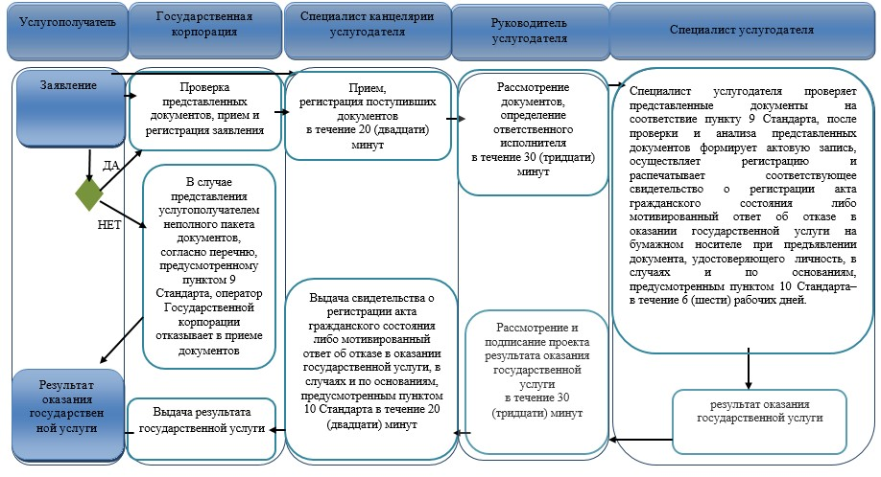

Условные обозначения:

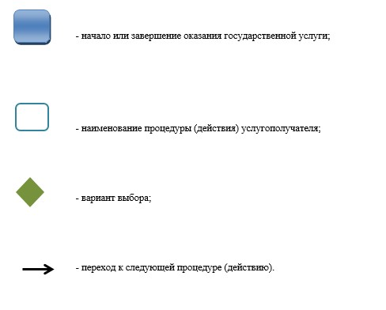

Приложение 10
к постановлению акимата
Павлодарской области
"10" августа 2017 года № 238/5
Приложение 1
к регламенту государственной
услуги "Регистрация смерти, в
том числе внесение изменений,
дополнений и исправлений в
записи актов гражданского
состояния"
Описание порядка взаимодействия структурных подразделений (работников)
услугодателя в процессе оказания государственной услуги
1) регистрация смерти:
№ действия (хода, потока работ) | 1 | 2 | 3 | 4 | 5
Наименование структурного подразделения (работников) | Специалист канцелярии услугодателя | Руководитель услугодателя | Специалист услугодателя | Руководитель услугодателя | Специалист канцелярии услугодателя
Наименование действия (процесса, процедуры, операции) и их описание | Прием документов и регистрация в ИС МИО | Определение ответственного специалиста | Рассмотрение представленных документов и подготовка результата государственной услуги | Подписывает результат государственной услуги | Регистрация в журнале
Форма завершения (данные, документ, организационно- распорядительное решение) | Передает руководителю услугодателя | Резолюция | Результат государственной услуги | Свидетельство о регистрации акта гражданского состояния либо мотивированный ответ об отказе в оказании государственной услуги на бумажном носителе при предъявлении документа, удостоверяющего личность, в случаях и по основаниям, предусмотренным пунктом 10 Стандарта | Выдача результата
Сроки исполнения | в течение 20 (двадцати) минут | в течение 30 (тридцати) минут | в течение 6 (шести) часов | в течение 30 (тридцати) минут | в течение 20 (двадцати) минут
1 (один) рабочий день (день приема не входит в срок оказания государственной услуги).
При необходимости дополнительной проверки документов, установленных пунктом 9 Стандарта, срок оказания услуги продлевается не более чем на 30 (тридцать) календарных дней с уведомлением услугополучателя в течение 3 (трех) календарных дней с момента продления срока рассмотрения
2) внесение изменений, дополнений и исправлений в записи актов гражданского состояния:
№ действия (хода, потока работ) | 1 | 2 | 3 | 4 | 5
Наименование структурного подразделения (работников) | Специалист канцелярии услугодателя | Руководитель услугодателя | Специалист услугодателя | Руководитель услугодателя | Специалист канцелярии услугодателя
Наименование действия (процесса, процедуры, операции) и их описание | Прием документов и регистрация в ИС МИО | Определение ответственного специалиста | Рассмотрение представленных документов и подготовка результата государственной услуги | Подписывает результат государственной услуги | Регистрация в журнале
Форма завершения (данные, документ, организационно- распорядительное решение) | Передает руководителю услугодателя | Резолюция | Результат государственной услуги | Свидетельство о регистрации акта гражданского состояния либо мотивированный ответ об отказе в оказании государственной услуги на бумажном носителе при предъявлении документа, удостоверяющего личность, в случаях и по основаниям, предусмотренным пунктом 10 Стандарта | Выдача результата
Сроки исполнения | в течение 20 (двадцати) минут | в течение 30 (тридцати) минут | в течение 6 (шести) рабочих дней | в течение 30 (тридцати) минут | в течение 20 (двадцати) минут
7 (семь) рабочих дней (день приема не входит в срок оказания государственной услуги).
При необходимости запроса в другие государственные органы, срок оказания услуги продлевается не более чем на 30 (тридцать) календарных дней с уведомлением услугополучателя в течение 3 (трех) календарных дней
Приложение 11
к постановлению акимата
Павлодарской области
"10" августа 2017 года № 238/5
Приложение 2
к регламенту государственной
услуги "Регистрация смерти, в
том числе внесение изменений,
дополнений и исправлений в
записи актов гражданского
состояния"
Справочник бизнес-процессов оказания государственной услуги
"Регистрация смерти, в том числе внесение изменений, дополнений и исправлений
в записи актов гражданского состояния"

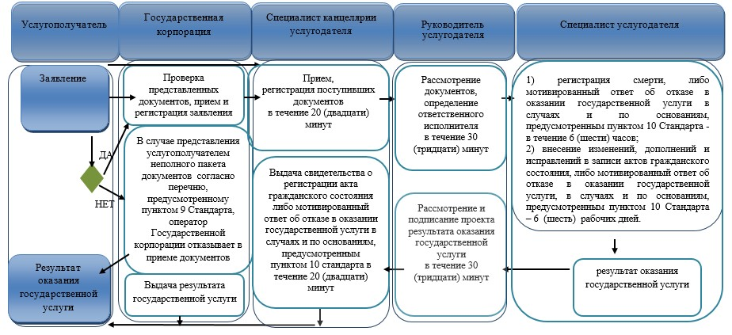

Условные обозначения:

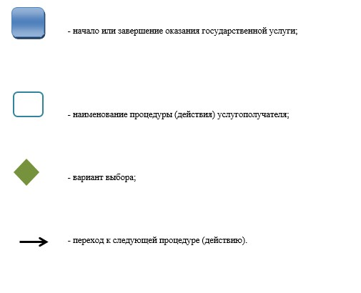

Приложение 12
к постановлению акимата
Павлодарской области
"10" августа 2017 года № 238/5
Приложение
к регламенту государственной
услуги "Регистрация
усыновления (удочерения),
в том числе внесение изменений,
дополнений и исправлений
в записи актов гражданского
состояния"
Справочник бизнес-процессов оказания государственной услуги
"Регистрация усыновления (удочерения), в том числе внесение изменений, дополнений
и исправлений в записи актов гражданского состояния"
1) регистрация усыновления (удочерения):

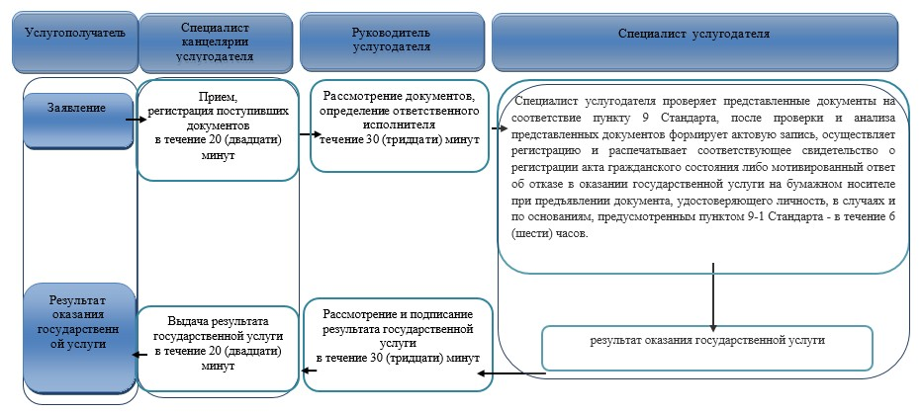

2) внесение изменений, дополнений и исправлений в записи актов гражданского состояния:

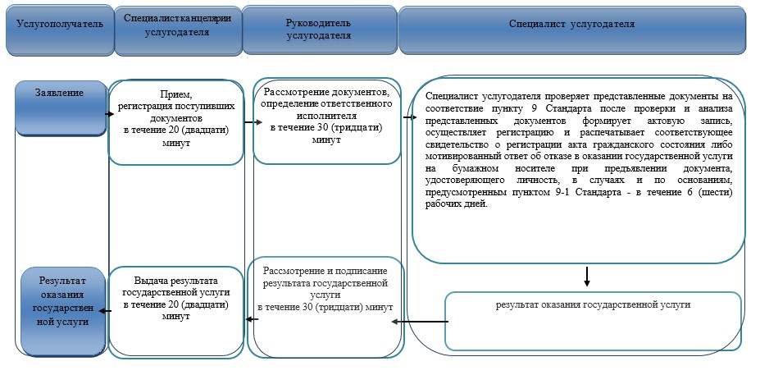

Условные обозначения:

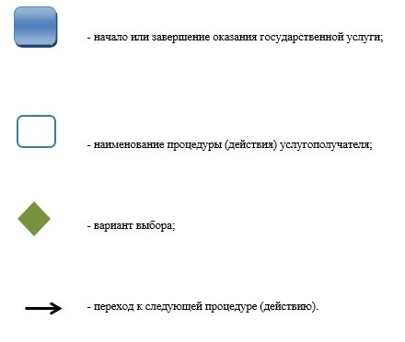

Приложение 13
к постановлению акимата
Павлодарской области
"10" августа 2017 года № 238/5
Приложение 1
к регламенту государственной
услуги "Регистрация
расторжения брака
(супружества), в том числе
внесение изменений,
дополнений и исправлений
в записи актов гражданского
состояния"
Описание порядка взаимодействия структурных подразделений (работников)
услугодателя в процессе оказания государственной услуги
1) регистрация расторжения брака (супружества) на основании вступившего в законную силу решения суда о расторжении брака:
№ действия (хода, потока работ) | 1 | 2 | 3 | 4 | 5
Наименование структурного подразделения (работников) | Специалист канцелярии услугодателя | Руководитель услугодателя | Специалист услугодателя | Руководитель услугодателя | Специалист канцелярии услугодателя
Наименование действия (процесса, процедуры, операции) и их описание | Прием документов и регистрация в ИС МИО | Определение ответственного специалиста | Рассмотрение представленных документов и подготовка результата государственной услуги | Подписывает результат государственной услуги | Регистрация в журнале
Форма завершения (данные, документ, организационно- распорядительное решение) | Передает руководителю услугодателя | Резолюция | Результат государственной услуги | Свидетельство о регистрации акта гражданского состояния либо мотивированный ответ об отказе в оказании государственной услуги в форме электронного документа, в случаях и по основаниям, предусмотренным пунктом 10 Стандарта | Выдача результата
Сроки исполнения | в течение 20 (двадцати) минут | в течение 30 (тридцати) минут | в течение 1 (одного) рабочего дня | в течение 30 (тридцати) минут | в течение 20 (двадцати) минут
2 (два) рабочих дня (день приема не входит в срок оказания государственной услуги).
При необходимости направления заявления о регистрации расторжения брака на основании вступившего в законную силу решения суда по месту его вынесения в другую территориальную единицу - 30 (тридцать) календарных дней.
2) регистрация расторжения брака (супружества) на основании вступившего в законную силу решения суда о признании супруга безвестно отсутствующим либо недееспособным, также приговора суда об осуждении супруга за совершение преступления к лишению свободы на срок не менее трех лет:
№ действия (хода, потока работ) | 1 | 2 | 3 | 4 | 5
Наименование структурного подразделения (работников) | Специалист канцелярии услугодателя | Руководитель услугодателя | Специалист услугодателя | Руководитель услугодателя | Специалист канцелярии услугодателя
Наименование действия (процесса, процедуры, операции) и их описание | Прием документов и регистрация в ИС МИО | Определение ответственного специалиста | Рассмотрение представленных документов и подготовка результата государственной услуги | Подписывает результат государственной услуги | Регистрация в журнале
Форма завершения (данные, документ, организационно- распорядительное решение) | Передает руководителю услугодателя | Резолюция | Результат государственной услуги | Свидетельство о регистрации акта гражданского состояния либо мотивированный ответ об отказе в оказании государственной услуги в форме электронного документа, в случаях и по основаниям, предусмотренным пунктом 10 Стандарта | Выдача результата
Сроки исполнения | в течение 20 (двадцати) минут | в течение 30 (тридцати) минут | в течение 44 (сорока четырех) календарных дней | в течение 30 (тридцати) минут | в течение 20 (двадцати) минут
45 (сорок пять) календарных дней (день приема не входит в срок оказания государственной услуги)
При необходимости дополнительной проверки документов, установленных пунктом 9 Стандарта срок оказания услуги продлевается не более чем на 30 (тридцать) календарных дней, с уведомлением услугополучателя в течение 3 (трех) календарных дней с момента продления срока рассмотрения.
3) государственная регистрация расторжения брака (супружества) по взаимному согласию супругов, не имеющих несовершеннолетних детей:
№ действия (хода, потока работ) | 1 | 2 | 3 | 4 | 5
Наименование структурного подразделения (работников) | Специалист канцелярии услугодателя | Руководитель услугодателя | Специалист услугодателя | Руководитель услугодателя | Специалист канцелярии услугодателя
Наименование действия (процесса, процедуры, операции) и их описание | Прием документов и регистрация в ИС МИО | Определение ответственного специалиста | Рассмотрение представленных документов и подготовка результата государственной услуги | Подписывает результат государственной услуги | Регистрация в журнале
Форма завершения (данные, документ, организационно- распорядительное решение) | Передает руководителю услугодателя | Резолюция | Результат государственной услуги | Свидетельство о регистрации акта гражданского состояния либо мотивированный ответ об отказе в оказании государственной услуги в форме электронного документа в случаях и по основаниям, предусмотренным пунктом 10 Стандарта | Выдача результата
Сроки исполнения | в течение 20 (двадцати) минут | в течение 30 (тридцати) минут | По истечении месячного срока со дня подачи заявления | в течение 30 (тридцати) минут | в течение 20 (двадцати) минут
По истечении месячного срока со дня подачи заявления (день приема не входит в срок оказания государственной услуги).
При необходимости дополнительной проверки документов, установленных пунктом 9 Стандарта, срок оказания услуги продлевается не более чем на 30 (тридцать) календарных дней, с уведомлением услугополучателя в течение 3 (трех) календарных дней с момента продления срока рассмотрения
4) заявление о внесении изменений, дополнений и исправлений в запись акта гражданского состояния:
№ действия (хода, потока работ) | 1 | 2 | 3 | 4 | 5
Наименование структурного подразделения (работников) | Специалист канцелярии услугодателя | Руководитель услугодателя | Специалист услугодателя | Руководитель услугодателя | Специалист канцелярии услугодателя
Наименование действия (процесса, процедуры, операции) и их описание | Прием документов и регистрация в ИС МИО | Определение ответственного специалиста | Рассмотрение представленных документов и подготовка результата государственной услуги | Подписывает результат государственной услуги | Регистрация в журнале
Форма завершения (данные, документ, организационно- распорядительное решение) | Передает руководителю услугодателя | Резолюция | Результат государственной услуги | Свидетельство о регистрации акта гражданского состояния либо мотивированный ответ об отказе в оказании государственной услуги в форме электронного документа, в случаях и по основаниям, предусмотренным пунктом 10 Стандарта | Выдача результата
Сроки исполнения | в течение 20 (двадцати) минут | в течение 30 (тридцати) минут | в течение 6 (шести) рабочих дней | в течение 30 (тридцати) минут | в течение 20 (двадцати) минут
7 рабочих дней (день приема не входит в срок оказания государственной услуги).
При необходимости дополнительной проверки документов, установленных пунктом 9 Стандарта срок оказания услуги продлевается не более чем на 30 (тридцать) календарных дней, с уведомлением услугополучателя в течение 3 (трех) календарных дней с момента продления срока рассмотрения.
Приложение 14
к постановлению акимата
Павлодарской области
"10" августа 2017 года № 238/5
Приложение 3
к регламенту государственной
услуги "Регистрация
расторжения брака
(супружества), в том числе
внесение изменений,
дополнений и исправлений
в записи актов гражданского
состояния"
Справочник бизнес-процессов оказания государственной услуги
"Регистрация расторжения брака (супружества), в том числе внесение изменений,
дополнений и исправлений в записи актов гражданского состояния"
1) регистрация расторжения брака (супружества) на основании вступившего в законную силу решения суда о расторжении брака

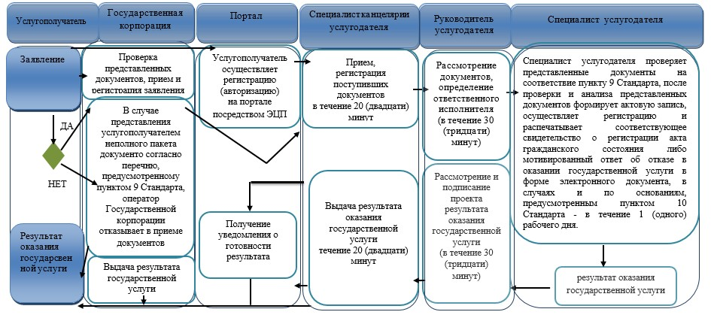

2) регистрация расторжения брака (супружества) на основании: вступившего в законную силу решения суда о признании супруга безвестно отсутствующим либо недееспособным, также приговора суда об осуждении супруга за совершение преступления к лишению свободы на срок не менее трех лет:

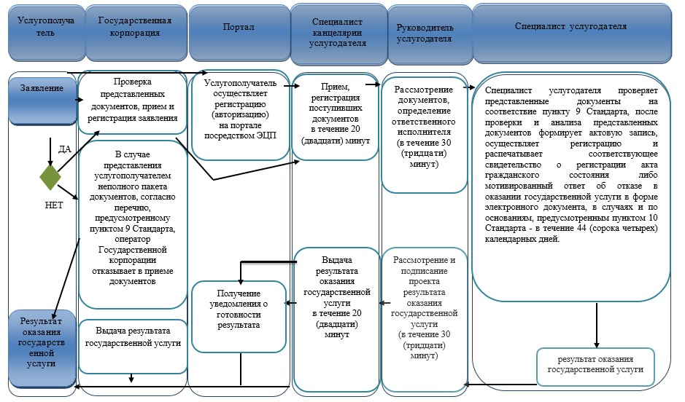

3) государственная регистрация расторжения брака (супружества) по взаимному согласию супругов, не имеющих несовершеннолетних детей:

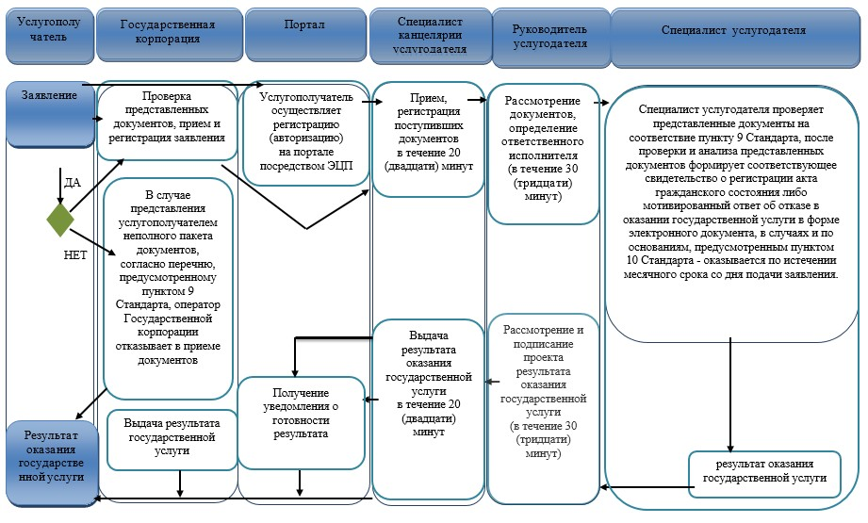

4) заявление о внесении изменений, дополнений и исправлений в записи актов гражданского состояния:

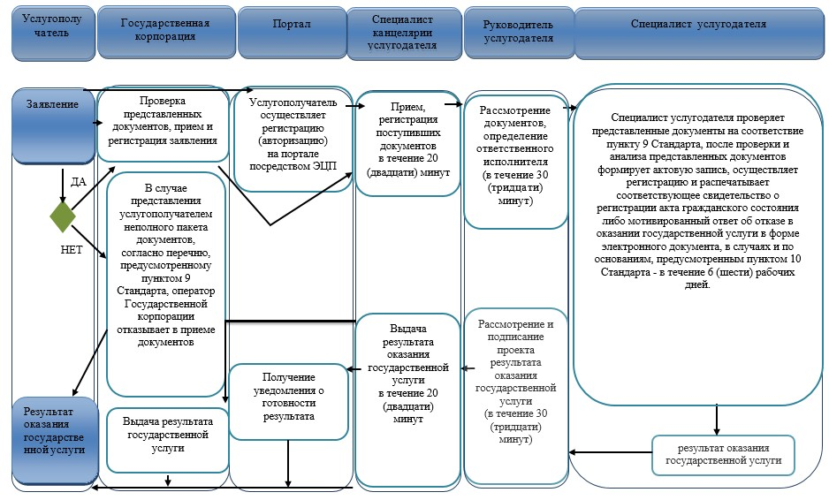

Условные обозначения:

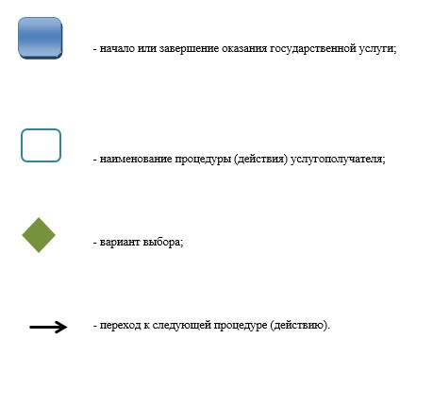

Приложение 15
к постановлению акимата
Павлодарской области
"10" августа 2017 года № 238/5
Утвержден
постановлением акимата
Павлодарской области
от 17 июля 2015 года № 216/7
Регламент государственной услуги
"Аннулирование записей актов гражданского состояния"
1. Общие положения
1. Государственная услуга "Аннулирование записей актов гражданского состояния" (далее – государственная услуга) оказывается местными исполнительными органами районов, городов Павлодарской области (далее - услугодатель).
Прием заявлений и выдача результата оказания государственной услуги осуществляется через местные исполнительные органы районов и городов областного значения, акимов поселков, сел, сельских округов.
2. Форма оказания государственной услуги: бумажная.
3. Результат оказания государственной услуги:
при аннулировании записи акта гражданского состояния по заявлению заинтересованных лиц, а также на основании решения суда – ответ регистрирующего органа об аннулировании записи акта гражданского состояния;
при аннулировании актовых записей об установлении отцовства, усыновлении (удочерении) (c восстановлением первично сформированного индивидуально идентификационного номера), о перемене имени, фамилии и отчества - повторное свидетельство о рождении с первоначальными данными, при необходимости справка о рождении;
при аннулировании актовой записи о расторжении брака - свидетельство о заключении соответствующего брака;
либо мотивированный ответ об отказе в оказании государственной услуги на бумажном носителе при предъявлении документа, удостоверяющего личность, в случаях и по основаниям, предусмотренным пунктом 10 стандарта государственной услуги "Аннулирование записей актов гражданского состояния", утвержденного приказом Министра юстиции Республики Казахстан от 17 апреля 2015 года № 219 (далее – Стандарт).
Форма предоставления результата оказания государственной услуги: бумажная.
2. Описание порядка действий структурных подразделений
(работников) услугодателя
в процессе оказания государственной услуги
4. Основанием для начала процедуры (действия) по оказанию государственной услуги является заявление и необходимые документы, предусмотренные пунктом 9 Стандарта.
5. Содержание каждой процедуры (действия), входящей в состав процесса оказания государственной услуги, длительность ее выполнения:
1) по зявлению заинтересованных лиц:
специалист канцелярии услугодателя принимает документы услугополучателя, проводит регистрацию полученных документов и передает на рассмотрение руководству услугодателя – в течение 20 (двадцати) минут;
руководитель услугодателя налагает резолюцию и направляет заявление услугополучателя специалисту услугодателя для исполнения – в течение 30 (тридцати) минут;
специалист услугодателя проверяет представленные документы на соответствие пункту 9 Стандарта, а также Кодексу Республики Казахстан "О браке (супружестве) и семье", после проверки и анализа представленных документов формирует в информационной системе регистрационный пункт "Запись акта гражданского состояния" актовую запись, осуществляет регистрацию и распечатывает соответствующее свидетельство о регистрации акта гражданского состояния либо мотивированный ответ об отказе в оказании государственной услуги на бумажном носителе при предъявлении документа, удостоверяющего личность, в случаях и по основаниям, предусмотренным пунктом 10 Стандарта - месяц, при необходимости запроса в другие государственные органы и проведения дополнительного изучения или проверки, срок рассмотрения продлевается не более чем на 30 (тридцать) календарных дней, о чем сообщается услугополучателю в течение 3 (трех) календарных дней с момента продления срока рассмотрения:
руководитель услугодателя подписывает результат государственной услуги - в течение 30 (тридцати) минут;
специалист канцелярии услугодателя передает результат оказания государственной услуги услугополучателю - в течение 20 (двадцати) минут;
2) на основании решения суда:
специалист канцелярии услугодателя принимает документы услугополучателя, проводит регистрацию полученных документов и передает на рассмотрение руководству услугодателя – в течение 20 (двадцати) минут;
руководитель услугодателя налагает резолюцию и направляет заявление услугополучателя специалисту услугодателя для исполнения – в течение 30 (тридцати) минут;
специалист услугодателя проверяет представленные документы на соответствие пункту 9 Стандарта, а также Кодексу Республики Казахстан "О браке (супружестве) и семье", после проверки и анализа представленных документов формирует в информационной системе регистрационный пункт "Запись акта гражданского состояния" актовую запись, осуществляет регистрацию и распечатывает соответствующее свидетельство о регистрации акта гражданского состояния либо мотивированный ответ об отказе в оказании государственной услуги на бумажном носителе при предъявлении документа, удостоверяющего личность, в случаях и по основаниям, предусмотренным пунктом 10 Стандарта - 14 (четырнадцать) календарных дней, при необходимости запроса в другие государственные органы и проведения дополнительного изучения или проверки срок рассмотрения продлевается не более чем на 30 (тридцать) календарных дней, о чем сообщается услугополучателю в течение 3 (трех) календарных дней с момента продления срока рассмотрения;
руководитель услугодателя подписывает результат государственной услуги - в течение 30 (тридцати) минут;
специалист канцелярии услугодателя передает результат оказания государственной услуги услугополучателю - в течение 20 (двадцати) минут;
6. Результатом процедуры (действия) оказания государственной услуги:
при аннулировании записи акта гражданского состояния по заявлению заинтересованных лиц, а также на основании решения суда – ответ регистрирующего органа об аннулировании записи акта гражданского состояния;
при аннулировании актовых записей об установлении отцовства, усыновлении (удочерении) (c восстановлением первично сформированного индивидуально идентификационного номера), о перемене имени, фамилии и отчества - повторное свидетельство о рождении с первоначальными данными, при необходимости справка о рождении;
при аннулировании актовой записи о расторжении брака - свидетельство о заключении соответствующего брака;
либо мотивированный ответ об отказе в оказании государственной услуги на бумажном носителе при предъявлении документа, удостоверяющего личность, в случаях и по основаниям, предусмотренным пунктом 10 стандарта.
3. Описание порядка взаимодействия структурных подразделений
(работников) услугодателя в процессе оказания государственной услуги
7. Перечень структурных подразделений (работников) услугодателя, которые участвуют в процессе оказания государственной услуги:
1) специалист канцелярии услугодателя;
2) руководитель услугодателя;
3) специалист услугодателя.
8. Описание последовательности процедур (действий) между структурными подразделениями (работниками) с указанием длительности каждой процедуры (действия) приведены в справочнике бизнес-процессов оказания государственной услуги согласно приложению к настоящему регламенту.
4. Описание порядка взаимодействия с Государственной корпорацией
"Правительство для граждан" и (или) иными услугодателями, а также порядка
использования информационных систем в процессе оказания государственной услуги
9. Через некоммерческое акционерное общество "Государственная корпорация "Правительство для граждан" и веб-портал электронного правительства "www.egov.kz" государственная услуга не оказывается.
Приложение
к регламенту государственной
услуги "Аннулирование записей
актов гражданского состояния"
Справочник бизнес-процессов оказания государственной услуги
"Аннулирование записей актов гражданского состояния"
1) по зявлению заинтересованных лиц:

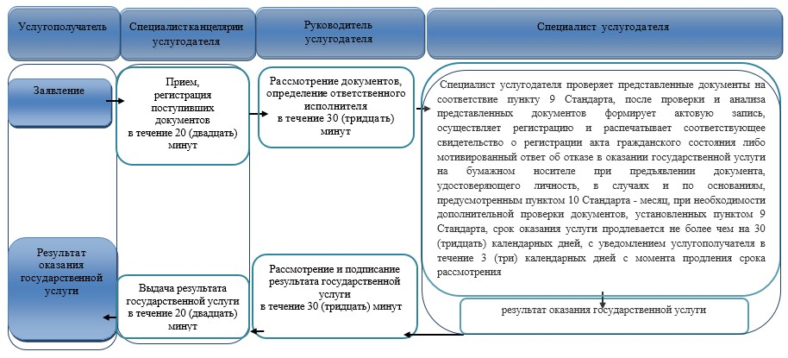

2) на основании решения суда:

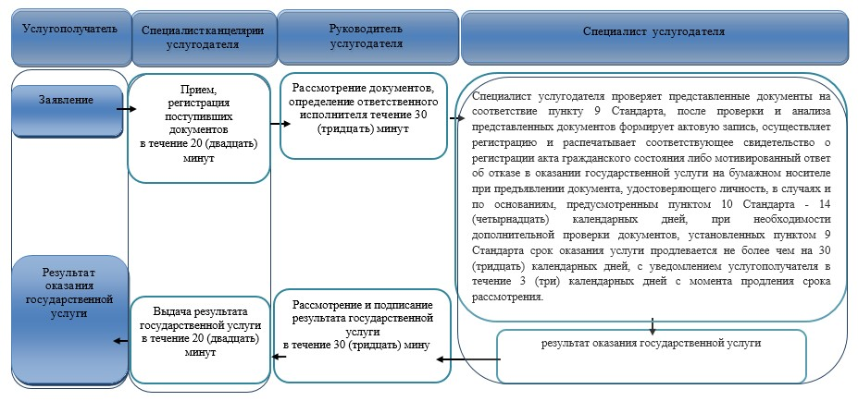

Условные обозначения:

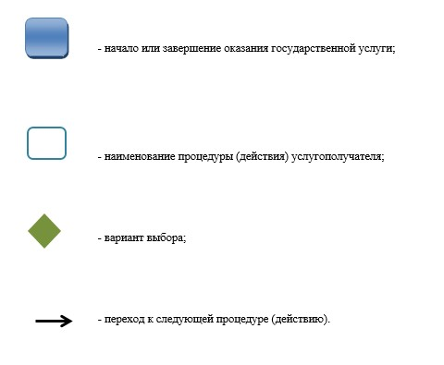

© 2012. РГП на ПХВ «Институт законодательства и правовой информации Республики Казахстан» Министерства юстиции Республики Казахстан

